ỦY BAN NHÂN DÂN THÀNH PHỐ HỒ CHÍ MINH
TRƯỜNG CAO ĐẲNG LÝ TỰ TRỌNG THÀNH PHỐ HỒ CHÍ MINH
KHOA KHOA HỌC CƠ BẢN



TIỂU LUẬN KẾT THÚC HỌC PHẦN
HÓA HỌC 3

Giảng viên hướng dẫn: HỒ THỊ THU HƯƠNG
Sinh viên: VÒNG SÌN QUÝ
Mã số sinh viên: 20000980
Lớp học :20T4-QKS1

Tp. Hồ Chí Minh tháng 10/2021

ĐỀ 45
PHẦN 1. LÝ THUYẾT CƠ SỞ
Trình bày lý thuyết về nhóm halogen
1. Nêu khái quát về nhóm halogen
2.Tính chất vật lý, hóa học, cách điều chế của khí clo.
3. Nêu sơ lược về hợp chất có oxi của clo.
4. Nêu ứng dụng của clo trong đời sống và trong sản xuất
PHẦN 2. ỨNG DỤNG LÝ THUYẾT CƠ SỞ VÀO THỰC TẾ
Nội dung nghiên cứu:
Trình bày về đặc điểm của hợp chất CFC.
PHẦN 3. ỨNG DỤNG LÝ THUYẾT MÔN HỌC VÀO BÀI TẬP
Câu 1: Cân bằng các phản ứng sau bằng phương pháp thăng bằng electron ( ghi rõ quá trình khử, quá trình oxi hóa):
a. Mg+HNO3→ Mg(NO3)2+NO+ H2O
b. Al+HNO3→ Al(NO3)3 + NO2+H2O
Câu 2: Hòa tan hoàn toàn 3,68 (g) một kim loại kiềm A vào 200 ml nước thì thu được
dung dịch X và 1,792l khí H2.
a. Xác định tên kim loại A.
b. Tính nồng độ mol của dung dịch X xem như thể tích thay đổi không đáng kể.
Câu 3: Cho 11g hỗn hợp gồm Fe, Al tác dụng vừa đủ với 200 ml dung dịch HCl thu được 8,96 lít khí(đkc).
a. Viết PTHH xảy ra.
b. Tính % khối lượng mỗi kim loại, khối lượng mỗi muối thu được và nồng độ mol của dd HCl.

ĐỀ SỐ 45
MỞ ĐẦU
Sau khi học bộ môn Hóa học em thấy Hóa học đóng vai trò rất quan trọng trong đời sống thực tiễn. Việc vận dụng kiến thức vào thực tiễn sẽ làm cho em cảm thấy kiến thức Hóa học hữu ích và hứng thú hơn với việc học. Vận dụng kiến thức Hóa học vào thực tiễn sẽ giúp em thấy được sự gần gũi của Hóa học với đời sống. Hóa học không chỉ là những khái niệm, công thức, định luật,… khô khan trên giấy mà đã được ứng dụng rất hữu ích trong cuộc sống, do đó em lựa chọn đề tài này.

PHẦN 1. LÝ THUYẾT CƠ SỞ
Trình bày lý thuyết về nhóm halogen
1.Vị trí của nhóm halogen trong bảng tuần hoàn
- Nhóm halogen: nhóm VIIA.
Nhóm halogen: gồm Flo (F), Clo (Cl), Brom (Br) và Iot (I)
2. Cấu Hình electron nguyên tử, cấu tạo phân tử
Cấu hình electron chung: ns²np⁵
Ở trạng thái tự do ,2 nguyên tử halogen góp chung 1e với nhau tạo một liên kết công hóa trị không cực.

(công thứ electron)
Công thức cấu tạo: X-X
Công thức phân tử: X₂
Liên Kết trong phân tử X₂ không bền lắm, dễ bị tách thành 2 nguyên tử x.
Trong phản ứng hóa học, các nguyên tử x dễ thu thêm 1e → tính chất hóa học cơ bản của các halogen là tính oxi hóa mạnh .
2.Tính chất vật lý, hóa học, cách điều chế của khí clo.
Tính chất vật lý của clo
Khí clo là chất khí mùi hắc
Có màu vàng lục.
Rất độc.
Tan ít trong nước tạo thành nước clo.
Tính Chất Hóa Học
Clo có số oxi hóa là:
-1,0,+1,+3,+5,+7
→ cloº₂ :có tính oxi hóa mạnh
:(0→-1)
:có tính khử (0→+1,+3,+5,+7)
Điều chế khí clo
MnO₂+ 4HCl → MnCl₂+ Cl₂+ 2H₂O
2KMnO₄ + 16HCl→2MnCl₂
3. Nêu sơ lược về hợp chất có oxi của clo.
Nước Gia-ven là dung dịch hỗn hợp muối NaCl và NaClO.
Muối NaClO có tính oxi hóa rất mạnh
=> Nước Gia-ven có OXH mạnh nên có khả năng tẩy màu và sát trùng.
4. Nêu ứng dụng của clo trong đời sống và trong sản xuất.
Ứng dụng của clo
- Nước clo dùng khử trùng nước sinh hoạt trong nhà máy nước.
- Tẩy trắng vải sợi, bột giấy....
- Điều chế nước Gia - ven, clorua vôi...
- Điều chế nhựa PVC, chất dẻo, chất màu...
PHẦN 2. ỨNG DỤNG LÝ THUYẾT CƠ SỞ VÀO THỰC TẾ
Nội dung nghiên cứu:
Trình bày về đặc điểm của hợp chất CFC.
Khí CFC có cấu trúc giống như các ankan đơn giản. Các nguyên tử cacbon có trong CFC liên kết với nhau theo cách liên kết đối xứng tứ diện. Các CFC được sẽ sản xuất như một dẫn xuất dễ bay hơi của các khí methane, ethane và propane.
CFC có tính chất vật lý là dễ bay hơn, có điểm sôi thấp và khó phản ứng hóa học. Các chất này dễ bay hơi và có nhiệt độ sôi cao hơn so với các alkana tạo ra CFC. Ví dụ: khí metan (CH4) có nhiệt độ sôi là (-161^{o}C) trong khi fluoromethane sôi từ (-51,7^{o}C) (CF2H2) đến (-128^{o}C) (CF4).
Đặc biệt, do sự phân cực của clorua cao hơn florua nên CFC còn có thể có điểm sôi cao hơn. CFC cũng dễ cháy hơn so với metan và có mật độ cao hơn. Vậy dựa vào yếu tố này để xác định mật độ của chúng? Các nhà khoa học sẽ giữa vào số lượng clorua để tính tương quan mật độ.

PHẦN 3. ỨNG DỤNG LÝ THUYẾT MÔN HỌC VÀO BÀI TẬP
Câu 1: Cân bằng các phản ứng sau bằng phương pháp thăng bằng electron ( ghi rõ quá trình khử, quá trình oxi hóa):
a. Mg+HNO3→ Mg(NO3)2+NO+ H2O
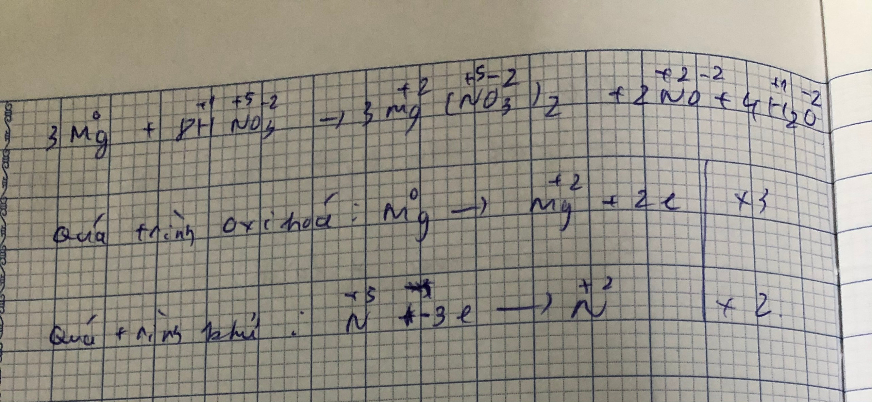

b. Al+HNO3→ Al(NO3)3 + NO2+H2O
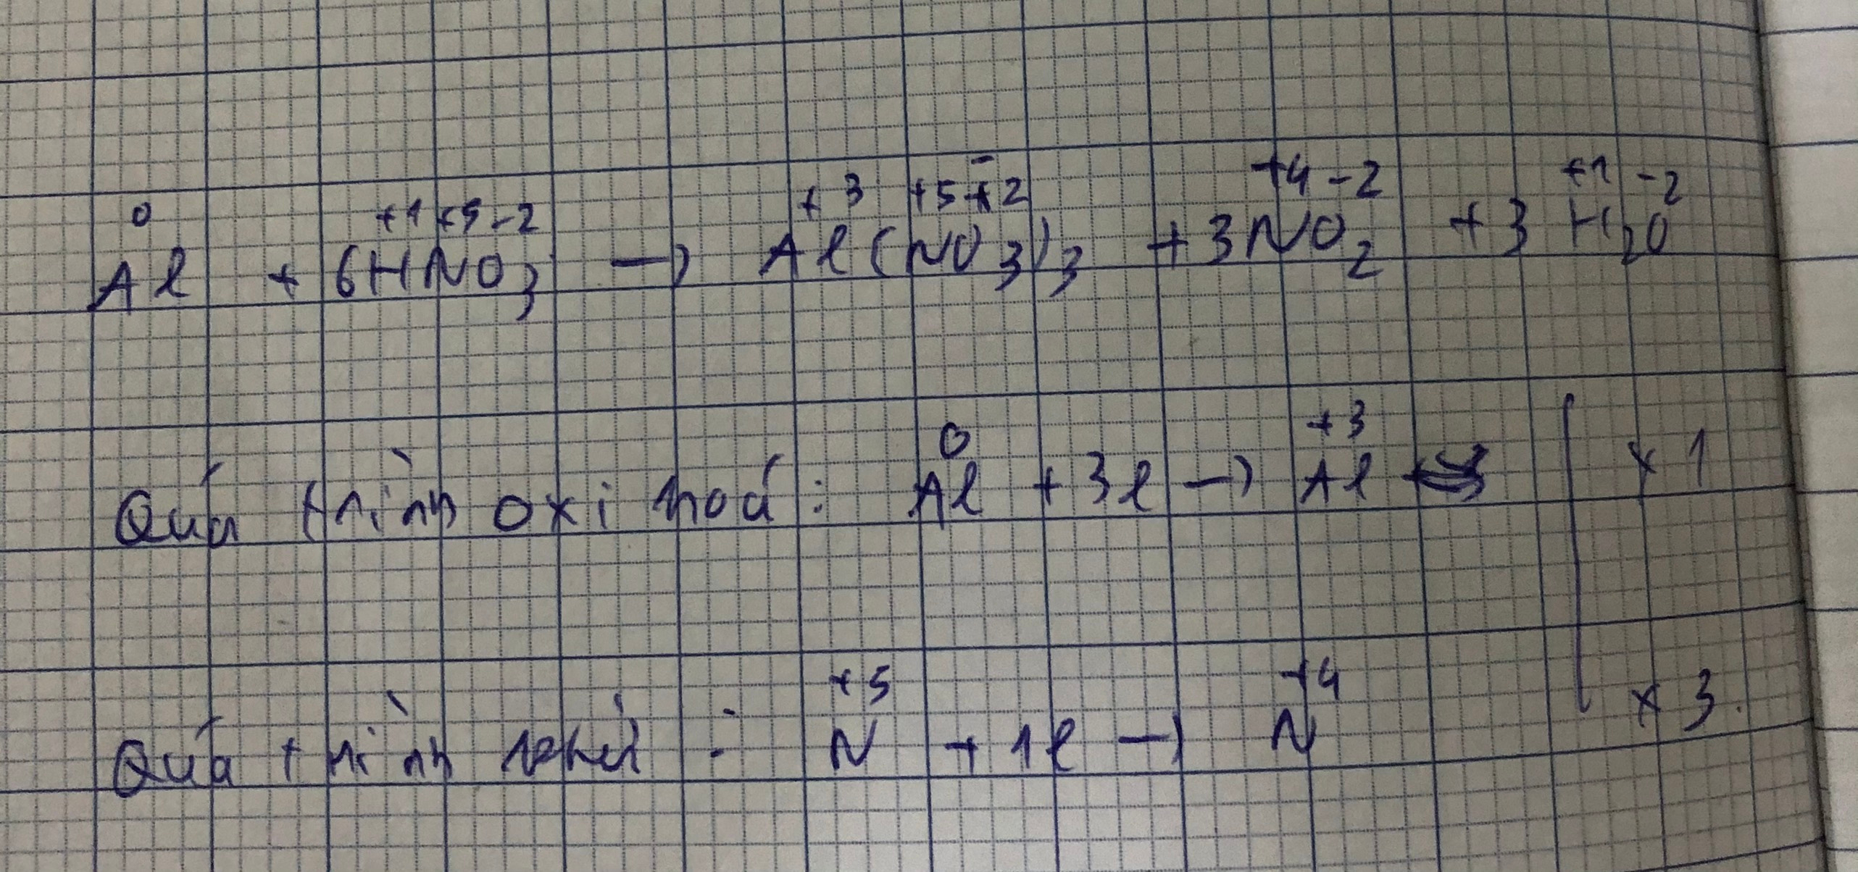

Câu 2: Hòa tan hoàn toàn 3,68 (g) một kim loại kiềm A vào 200 ml nước thì thu được
dung dịch X và 1,792l khí H2.
a. Xác định tên kim loại A.
b. Tính nồng độ mol của dung dịch X xem như thể tích thay đổi không đáng kể.

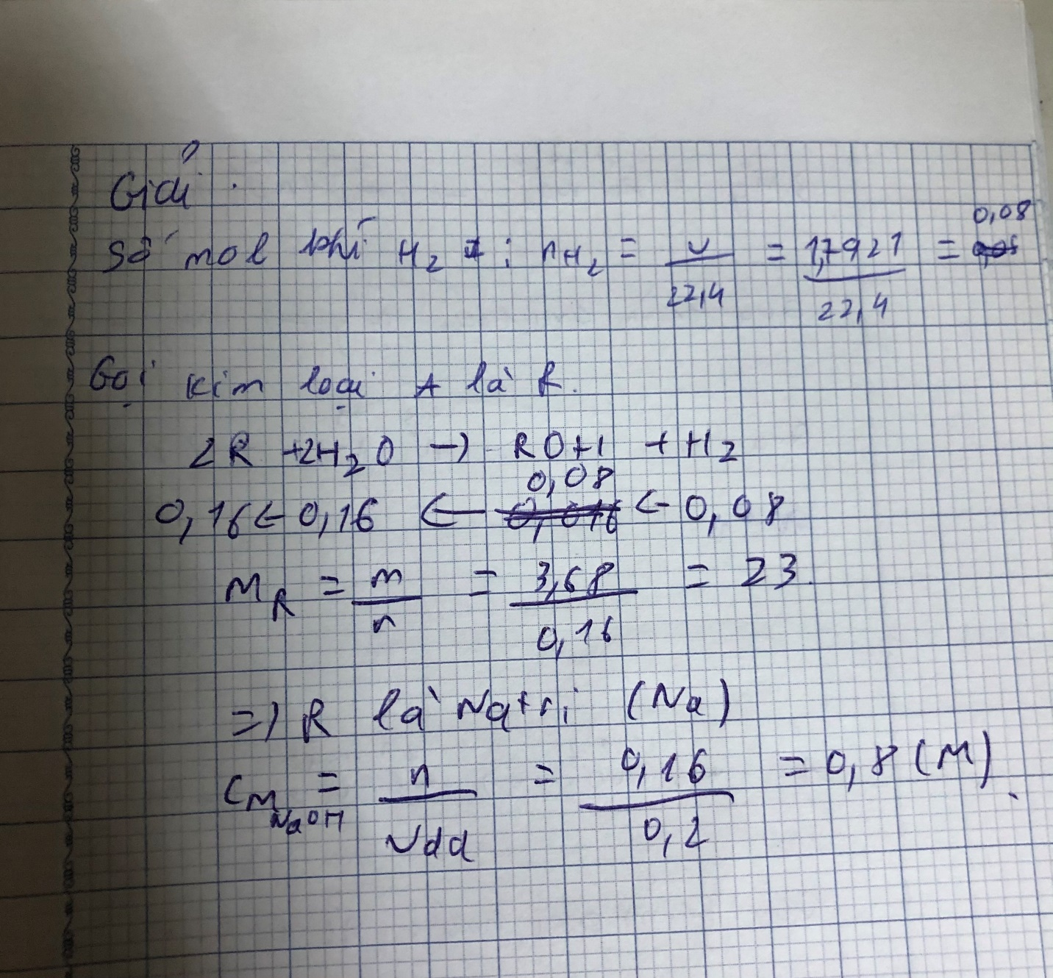

Câu 3: Cho 11g hỗn hợp gồm Fe, Al tác dụng vừa đủ với 200 ml dung dịch HCl thu được 8,96 lít khí(đkc).
a. Viết PTHH xảy ra.
b. Tính % khối lượng mỗi kim loại, khối lượng mỗi muối thu được và nồng độ mol của dd HCl.
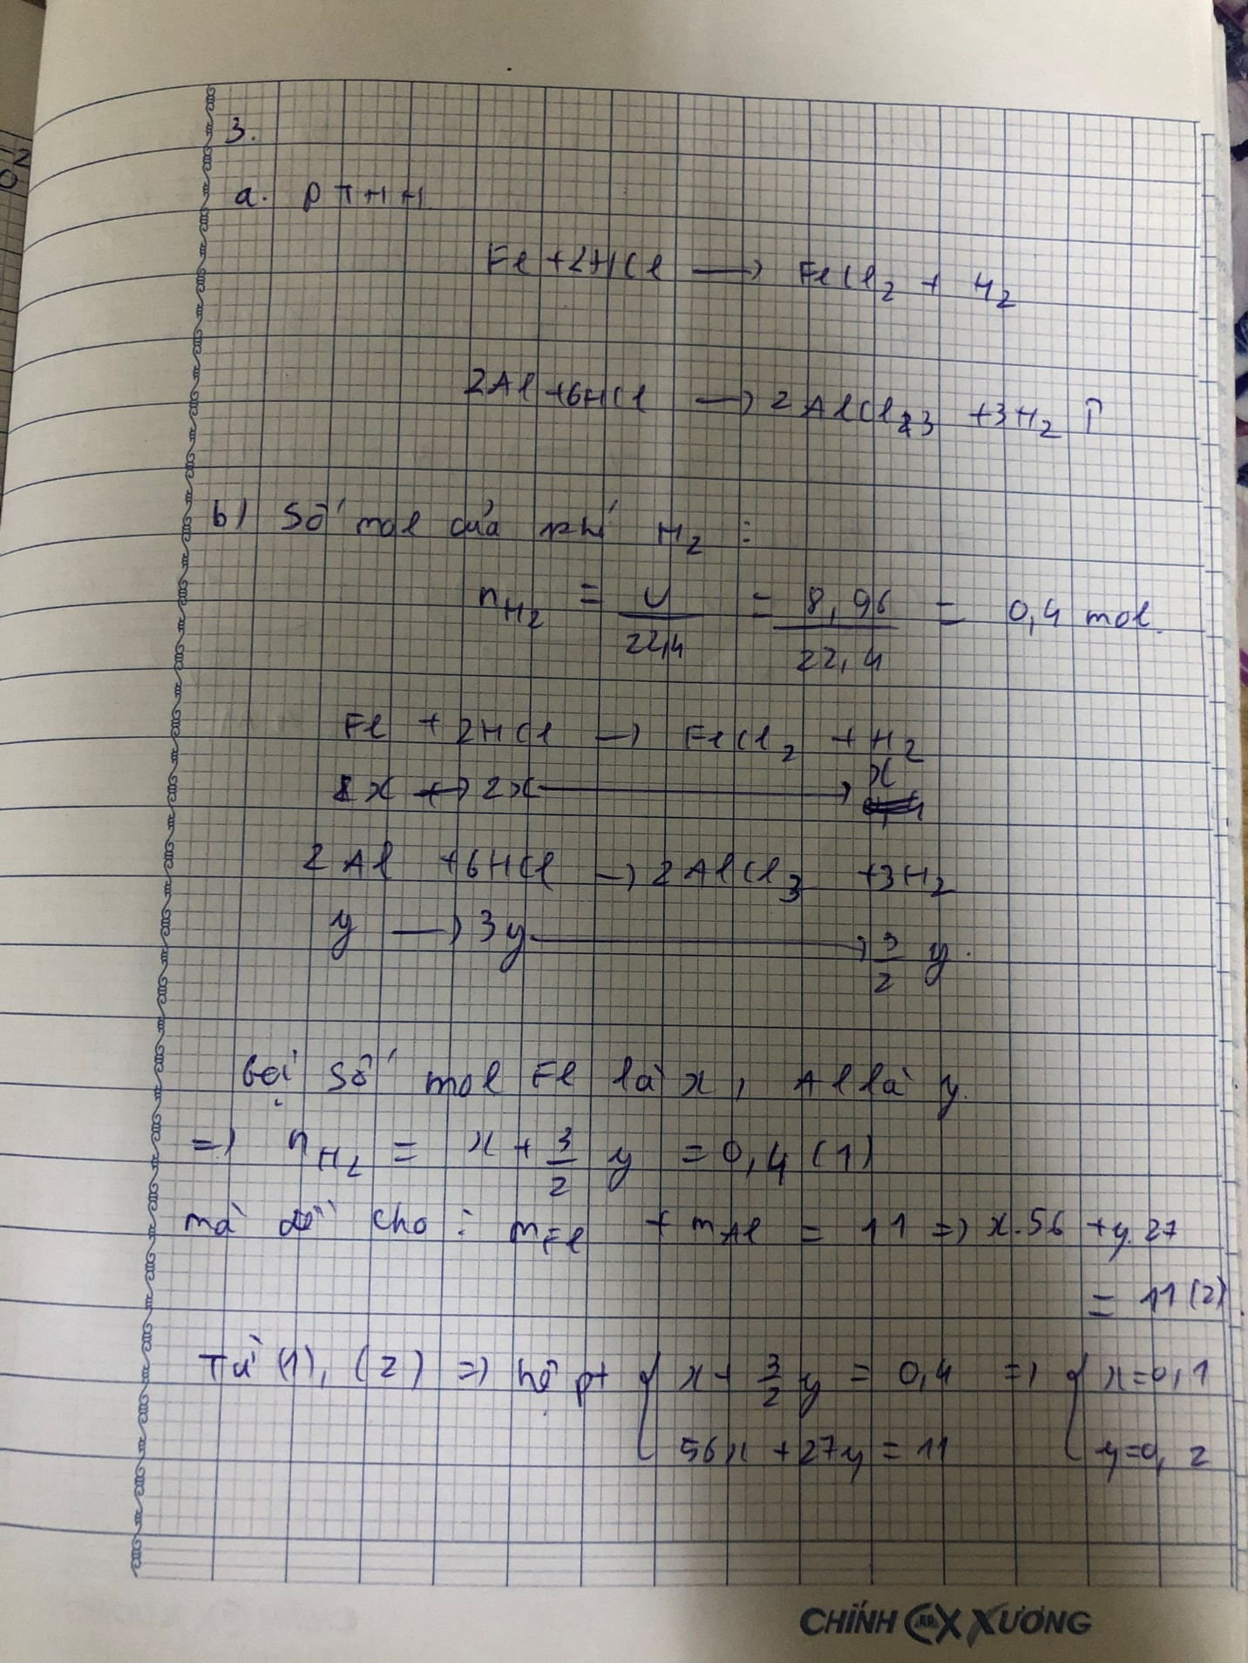
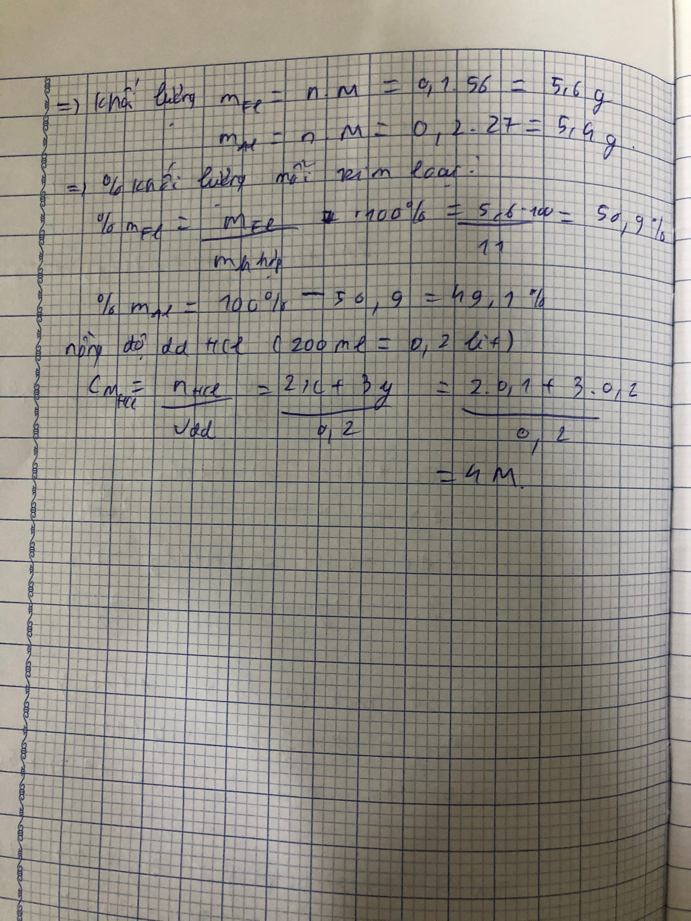

KẾT LUẬN.
Sau khi thực hiên đề tài tiểu luận này em nhận thấy Hóa học là “khoa học trung tâm của các ngành khoa học”. Vì có rất nhiều ngành khoa học khác đều lấy hóa học làm cơ sở nền tảng để phát triển. Ví dụ như sinh học, y học, vật lý hay khoa học tội phạm… Hóa học có vai trò rất quan trọng trong cuộc sống của chúng ta. Là một trong những môn học có giá trị thực tiễn cao nhất, hóa học hiện diện ở tất cả các lĩnh vực trong cuộc sống. Tất cả các sản phẩm, vật dụng mà chúng ta đang sử dụng mỗi ngày đều có liên quan đến hoá học. Từ những món ăn hàng ngày, những đồ dùng học tập, thuốc chữa bệnh, đến các hương thơm dịu nhẹ của nước hoa, mỹ phẩm, dược phẩm… đều là những sản phẩm hóa học

